附件2
会议酒店地理位置图及乘车线路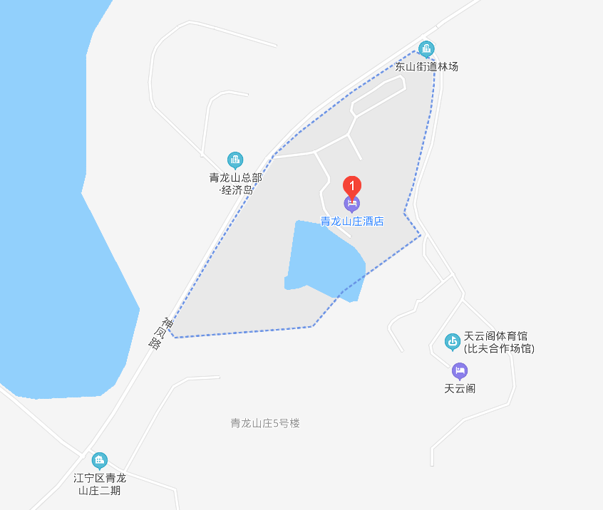
会议酒店：南京青龙山庄酒店
酒店地址：南京市江宁区上坊镇神凤路1129号（江苏省人防基地左转1号楼侧）
酒店联系人：程志花 13770996492
推荐乘车路线：
（一）抵达南京南站：
1.乘坐地铁+出租车，南京南站地铁站乘坐地铁1号线，8个站至龙眠大道2号口，约需25分钟；再打车至酒店，约8.4公里，约15分钟。约共需45分钟，29元。
2.乘坐出租车，打车至酒店，距离酒店17km，约40分钟，约需60元。
（二）抵达南京禄口国际机场：

1.乘坐地铁+出租车，，禄口机场乘坐地铁S1号线(机场线)至南京南站换乘地铁1号线，8个站至龙眠大道2号口，约需1小时15分；再打车至酒店，约8.4公里，约15分钟。约共需1小时35分，32元。
2.乘坐出租车，打车至酒店，距离酒店39km，约50分钟。约需110元。

